SERVIÇO PÚBLICO FEDERAL
Conselho de Arquitetura e Urbanismo do Brasil

Gerência Geral

Portaria Gerência Geral nº 55 , de 20 de julho de 2018

Promove substituição temporária no Quadro de Pessoal Efetivo do CAU/BR, e dá outras providências.

O Gerente Geral do Conselho de Arquitetura e Urbanismo do Brasil (CAU/BR), no uso das atribuições que lhe confere a Portaria PRES nº 55, de 21 de fevereiro de 2014, atendendo ao disposto na Portaria Normativa nº 33, de 17 de abril de 2015, combinada com a Portaria Normativa nº 48, de 11 de agosto de 2016, e tendo em vista o contido no Memo. CAU/BR nº017/2018-SGM e tendo em vista a Portaria Presidencial nº 207, de 31 de outubro de 2017.

RESOLVE:

Art. 1º. Promover a seguinte substituição temporária no Quadro de Pessoal Efetivo do CAU/BR:

SUBSTITUÍDO:

Nome: lsabella Maria Oliveira Morato
Emprego: Profissional de Suporte Técnico - Ocupação: Assistente Administrativo
Lotação: Secretaria Geral da Mesa
Salário: R$ 4.430,43
Período de afastamento: 02/07/2018 a 15/07/2018
SUBSTITUTO:

Nome: Pedro Martins Silva
Emprego: Profissional de Suporte Técnico - Ocupação: Assistente Administrativo
Lotação: Secretaria Geral da Mesa
Salário: R$ 4.280,61
Período de substituição: 02/07/2018 a 15/07/2018
Remuneração por substituição:
[ x] Gratificação de 30% (trinta por cento) do salário base do substituído
(Portaria Normativa nº 48, de 11/08/2016, art. 3º e Portaria Normativa nº 33, de 17/04/2015, art. 3°, inciso 1).
[ ] Remuneração correspondente ao emprego objeto da substituição
(Portaria Normativa nº 48, de 11/08/2016, art. 3º e Portaria Normativa nº 33, de 17/04/2015, art. 3°, inciso li).
Art. 2º. Esta Portaria entra em vigor nesta data.

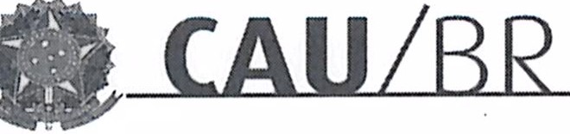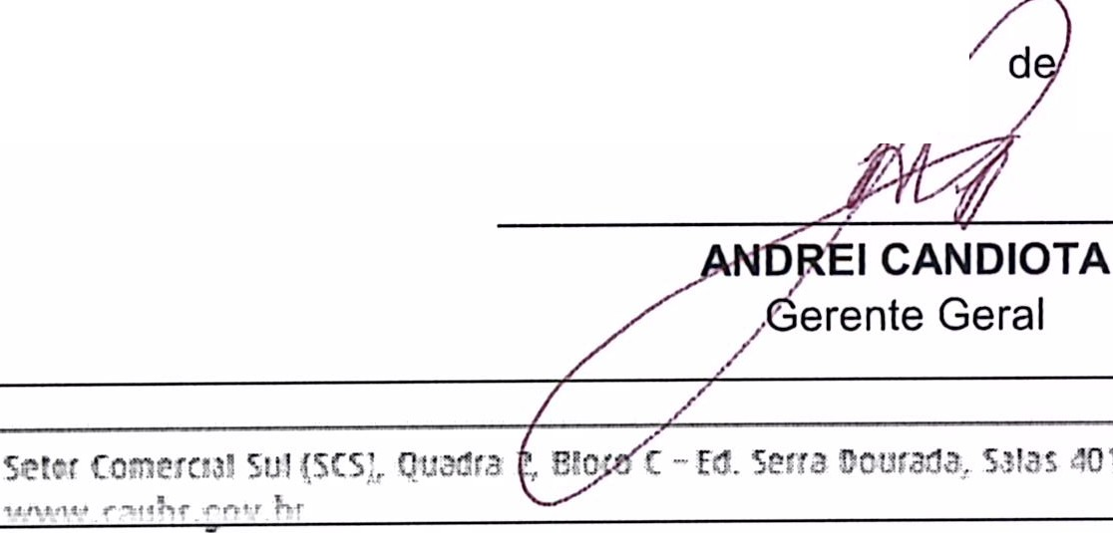Brasília, 20 de julh9
/
2018

a □9 · CEP: 70-3 -9 i Braillla/ Df I w e: are : (1

